宜昌金东方高级中学2015年秋季学期9月月考
高一历史试题

命题：毕进军 审题：秦小华 肖勇

本试题卷共6页，两大题27小题。全卷满分100分，考试用时90分钟。
★祝考试顺利★
第 I 卷
一、选择题(本大题共24小题,每小题2分,共48分)
1.公元前21世纪,禹之子启夺得王位,政治权力从传贤变成传子。这反映了
A.王位世袭制取代禅让制 B.郡县制取代分封制
C.科举制取代九品中正制 D.专制制度取代民主制度
2.中国人以祖先的封地、封国为姓氏的,在姓氏中占有很大比重。这与下列哪一政治制度密切相关
A.禅让制 B.分封制 C.郡县制 D.行省制
3.老子,姓李名耳。近年来,很多李姓人氏纷纷前往河南省鹿邑县老子故里寻根问祖。这一现象受下列中国古代哪一政治制度的影响
A.世袭制 B.宗法制 C.分封制 D.郡县制
4.下列有关周王朝政治制度及其关系的说法不正确的是
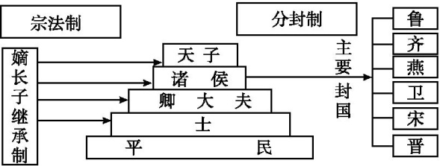
A.分封制与宗法制互为表里 B.宗法制以嫡长子继承制为核心
C.通过分封制建立起森严的等级制度 D.整套制度维系了统治者的正常统治,保证了社会性质的平稳转型
5.易中天在《帝国的终结》中说秦始皇称帝是“一场革命”,“始皇帝”为“新制度的第一人”。“新制度”最突出的特点是
A.率土之滨,莫非王臣 B.皇权至高无上
C.官员直接由皇帝任免 D.书同文,人同伦
6.丞相、御史大夫和太尉是秦朝中央的三个官职。下列评述正确的是
①丞相帮助皇帝处理全国政事
②御史大夫执掌群臣奏章、下达皇帝诏令,兼理国家监察事务
③太尉负责全国军事事务,是秦始皇统治时期的常设官职
④三个官职在地位、职责和权力方面相互牵制
A.①③④ B.①②④ C.②③④ D.①②③
7.从“封建亲戚,以藩屏周”到“裂都会而为之郡邑,废侯卫而为之守宰”,反映了中国古代
A.分封制的废除 B.宗法制的消亡 C.刺史制的建立 D.内阁制的形成
8.《汉书·地理志》言:“秦并兼四海,以为周制微弱,终为诸侯所丧,故不立尺土之封,分天下为郡
县。”材料表明秦朝采取的措施是
A.郡县制代替分封制 B.实行郡国并行制
C.推行三公九卿制 D.推广行省制度
9.江苏连云港尹湾出土的东海郡《集簿》(西汉永始四年前后)记载:“……县、邑、侯国卅八:县十八,侯国十八,邑二。其廿四有堠。都官二……”据此可知当时实行的地方行政制度是
A.郡县制 B.郡国并行制 C.分封制 D.行省制
10.“上(宋太祖)因谓(赵)普曰:‘五代方镇残虐,民受其祸,朕令选儒臣干事者百余,分治大藩,纵皆贪浊,亦未及武臣一人也。”宋太祖据此所采取的措施是
A.将兵权收归中央 B.设参知政事为副相
C.派文官任州的长官 D.设三司使管理财政
11.《元史·地理志》:“元东南所至不下汉唐,而西北过之,有难以里数限者矣。”为了对地方进行有效的管辖,元朝采取的措施是
A.推行郡县制度 B.设置枢密使 C.实行三省制 D.实行行省制度
12.许多成语典故都与古代科举考试制度相关,如名落孙山、朱衣点头、金榜题名、黄粱美梦等,该制度
A.把读书、考试与做官紧密联系起来 B.把考试选拔和门第推荐结合起来
C.把考试选拔和世袭制结合起来 D.把世袭制和门第推荐结合起来
13.“史实”“史论”“史识”是构成史学的“三要素”,史实即历史事实,史论即对历史事件和历史人物的评论,史识即是以科学的史观作指导,来分析大量可靠的史实,然后得出的科学结论。下列对唐朝三省六部制的叙述属于“史识”的是
A.“三省”指的是中书省、门下省、尚书省,三省的长官都是宰相
B.三省六部制的基本运作程序是中书省→门下省→尚书省→六部
C.三省六部制排除了相权过大威胁皇权而出现的政治危机,并且提高了行政效率
D.三省六部制是中国古代政治制度的重大创新,此后历朝基本沿袭这种制度
14.有位学者指出:“中国传统政治中,君权和相权的关系,是一部不断摩擦,不断调整的历史。”下列有关历代宰相制度演变的说法,不正确的是
A.汉武帝建立“中朝”
B.唐朝三省的长官都是宰相
C.宋代设置枢密使,分割宰相的财权
D.元代废除了尚书省和门下省,而将尚书省的六部移至中书省,并掌管一切政务
15.宋朝以前,宰相、大臣见皇帝时,皇帝让坐着面谈,还时常赐茶。以后情况发生了重大变化。到明清大臣奏事连站着都不行了,必须跪着。这种情况从本质上说明了
A.宰相和皇帝的关系日见疏远 B.专制皇权不断加强和官僚的奴仆化
C.满族与汉族风俗有很大区别 D.皇帝刁难大臣,以便控制
16．据说明太祖曾经写诗一首描述自己的辛劳： “百僚未起朕先起，百僚已睡朕未睡。不如江南富足翁，日高丈五犹拥被。”为解决上述问题，明太祖
A．设置殿阁大学士以备顾问 B．选拔翰林院官员入值文渊阁
C．授予内阁大学士以票拟权 D．设六部分理全国政务
17.下面是某电视专题片中出现的三组镜头，分别反映了不同朝代为解决洪水灾害，中央政府的运作情况①蜀郡洪水为患，丞相与诸卿拿出治理方案，交给皇帝裁决 ②渝州发生洪灾，中书省按皇帝旨意起草文件，交门下省审核后，再交尚书省，尚书省交工部、户部办理 ③徐州府爆发洪灾，阁臣据皇帝旨意写成诏书，直送工部、户部执行赈灾。据所学知识判断，上述历史场景最早出现的朝代分别是
A.秦、唐、元 B.汉、宋、明 C.秦、元、清 D.秦、唐、明
18. 紫禁城坐落在北京城南北中轴线上。其中太和殿是中轴线上最高大的建筑，皇帝即位、婚礼、生日、命将出征、接受文武百官朝贺等重大活动都在此举行。这样的建筑理念体现的实质问题是
A．天人合一 B．建筑功能齐全 C．皇权至上 D．国家大一统
19. “胡惟庸绝不是朱元璋的真正目标，朱元璋要毁灭的是胡惟庸背后的那个庞然大物。”“那个庞然大物”是指
A．内阁制度 B．宰相制度 C．宦官集团 D．胡惟庸集团
20．政治制度是一定的政治、经济、文化的集中体现，与经济文化有着密切的联系。你认为中国古代政治制度的特点有
①削弱地方，加强中央 ②削弱相权，加强君权 ③对边疆地区的管辖和治理日趋严密
④逐渐强化对地方官吏的控制和监视
A．①②③④ B．①②③ C．②③④ D．①②④
21从秦至清的两千多年中，许多皇帝或由于年幼庸弱，或由于当时形势和力量对比的变化，因而受制于母后、外戚、宦官、权臣、地方割据势力等，导致权力的萎缩或丧失，这种现象实质上是
A．君主专制被颠覆 B．中央集权体制遭到破坏
C．君权至上的后果 D．君主权力受到制约
22. 中国古代有这样一类官员，他们充当皇帝私人顾问，其权力来自与皇帝的私人关系。属于这类官员的有
A．秦朝御史大夫 B．汉朝丞相
C．唐朝六部尚书 D．明朝内阁大学士
23. 清嘉庆皇帝说：“我朝列圣相承，乾纲独揽，大权从无旁落。”导致这一局面的主要原因是
A．行省制的推行 B．丞相制度的废除
C．内阁地位的上升 D．军机处的设立
24. 余秋雨在《十万进士》中认为，科举制度选拔的“十万进士”，“其中包括着一大批极为出色的、有着高度文化素养的政治家和行政管理专家”。这说明他认为科举制度
A．是行之有效的选官用人制度
B．导致了“重文轻武”的现象
C．已经成为束缚人们思想的工具
D．有利于维护官僚队伍的廉洁高效

第 II 卷
二、非选择题(本大题共3小题,共52分)
25.阅读下列材料（18分）:
材料一 东汉沿袭西汉，在任官制度上实行察举制……察举制注重孝廉一科，从汉武帝元光年起，郡国每年都要向上推举孝廉，除郡国外，三公、九卿或列侯都有权向皇帝推选人才。察举的对象，多为精通经学的儒生和有德行的处士。东汉时，随着政治的腐败，察举不实的现象渐趋严重……大族出身的官吏们为了维持本家族的利益，“朋党用私，背实趋华”……士人为了做官，也投靠依托权门……东汉时“选士而论族姓阀阅”……
——白寿彝《中国通史》
材料二 唐取士制度，大体沿袭隋制。士的来源主要是从学校来的生徒和从州县来的乡贡……学生和乡贡都受吏部考试……其中进士科，尤为重要……进士主要考诗赋，诗赋思想较为自由，文士多愿应进士科，表现自己的才能，因此唐朝进士科特盛，名人多从进士科出。
——范文澜《中国通史》
材料三 天子重英豪，文章教尔曹。万般皆下品，唯有读书高……朝为田舍郎，暮登天子堂。将相本无种，男儿当自强。
——北宋汪洙《神童诗》
娶妻莫恨无良媒，书中自有颜如玉。
——宋真宗赵恒《励学篇》
材料四 清代科举，大致分为四级，即童试、乡试、会试、殿试……清代科举八股文仍占重要地位，八股格式更加机械化，形式死板，内容空泛。四六骈体的殿试策，颂联套语，千篇一律，竟成了登上仕途的主要手段……
——白寿彝《中国通史》
请回答：
(1)根据材料一、二回答，汉朝和唐朝选官制度和用人的主要标准各是什么？(4分)

(2)根据材料三回答，科举制对宋朝的社会风气和社会观念产生了怎样的影响？(4分)

(3)根据材料四回答，科举制度到清朝时发生了哪些变化？分析变化产生的不利影响。(8分)

(4)从古代的用人制度中你得出怎样的认识？(2分)

26. 阅读下列材料（18分）：
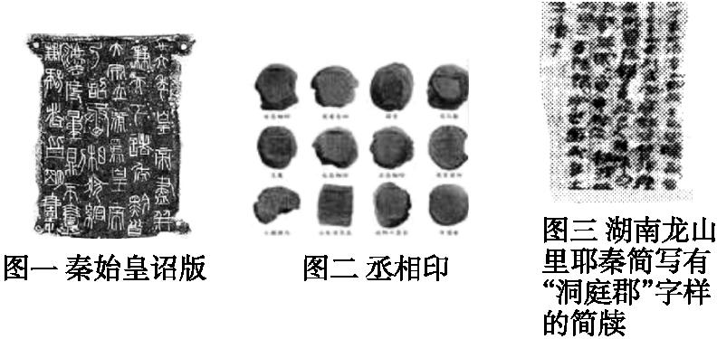
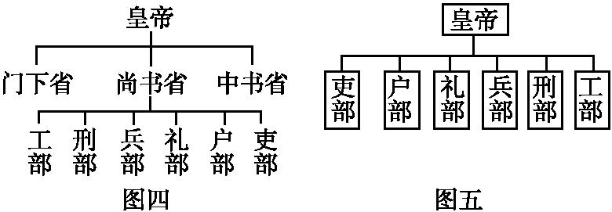

请回答:
(1)提取图一至图三三幅图片的信息,结合所学知识概括指出秦朝巩固统治的政治措施。它们对中国社会的发展有何积极意义?(10分)

(2)图四所示政治制度是什么?图四到图五说明了政治制度有何重大改变?这反映了怎样的演变趋势? (8分)

27.（16分）在对“中国古代的皇帝制度”开展研究性学习时，某班同学是从以下三个方面来展开的。
方法一 史料研习
材料一 宰相之职，佐天子总百官、治万事，其任重矣。然自汉以来，位号不同，而唐世宰相，名尤不正。初，唐因隋制，以三省之长中书令、侍中、尚书令共议国政，此宰相职也。其后，以太宗尝为尚书令，臣下避不敢居其职，由是仆射为尚书省长官，与侍中、中书令号为宰相，其品位既崇，不欲轻以授人，故常以他官居宰相职，而假以他名。自太宗时，杜淹以吏部尚书参议朝政，魏征以秘书监参预朝政，其后或曰“参议得失”“参知政事”之类，其名非一，皆宰相职也。
——欧阳修《新唐书》卷四六《职官志》
材料二 国初定制，设议政王大臣数员，皆以满臣充之。凡军国重务不由阁臣票发者，皆交议政王大臣会议。每朝期，坐中左门外会议，如坐朝仪。雍正中设立军机处，议政之权遂微，然犹存其名以为满大臣兼衔。乾隆壬子，纯皇帝特旨裁之。
——昭梿《啸亭杂录》卷四《议政大臣》
(1)材料一反映了隋唐时期宰相制度具有怎样的特点？材料二反映了清初议政王大臣会议的权力如何？根据议政王大臣会议权力演变的过程说明其权力发生了怎样的转移。(8分)

方法二 规律认识
(2)汉、唐、明、清是中国历史上四个统一的封建王朝，其中枢权力机构的演变过程为：内朝——三省六部——内阁——军机处。据此归纳出皇帝集权的两种方式及其作用。(4分)

方法三 观点探讨
材料三 皇权至高无上而无所不统的属性，使得全体臣民都是皇权统治和奴役的对象，没有平等可言。在皇帝制度创立后的历史中，皇权意识不断地膨胀却缺乏对其应有的制约与限制。正因为如此，在历史上才会出现不少皇帝滥用权力的现象，给社会造成了巨大的伤害。
——赵斌《浅析中国古代皇帝制度的利与弊》
(3)结合材料三的观点及所学知识谈谈你对皇帝制度的认识。(4分)
宜昌金东方高级中学2015年秋季学期9月月考历史参考答案与评分标准

1-5 ABBDB 6-10 BAABC 11-15 DADCC 16-20 ADCBA 21-24 CDDA
25（18分）解析：本题以大量的文字史实为切入点，考查对中国古代选官制度的掌握。解第(1)问时要注意材料一中的“孝廉”和材料二中的“诗赋”“才能”等关键词。解第(2)问时要注意从社会对科举的重视等方面思考。解第(3)问时要注意从科举内容方面思考。解第(4)问时要注意科举与国家兴衰的关系。
答案：(1)汉：察举制。以品德和才能为主，后来发展到注重门第。唐：科举制。以考试成绩为主要标准。4分
(2)风气：重视读书和教育，重视文化。观念：读书高贵，读书是晋身之阶，读书可以改变命运。4分
(3)变化：①科举制规格更为严格；②文体采用八股文，讲求格式，内容空洞。4分
影响：①使读书人不务实际，束缚了人们的思想与才干；②阻碍了科技文化的发展，不利于社会的进步。4分
(4)认识：①用人制度的好坏直接影响到国家的兴衰；②必须根据社会需要，选择德才兼备的人才治理国家。2分
26（18分）.解析:本题通过多幅图片考查学生读图能力。第(1)问要从图片中获取关键信息,如“诏”“丞相”“郡”等来归纳,据此可知秦朝实行了皇帝制度、丞相制度以及郡县制等;积极意义要从当时和后世两方面来归纳。第(2)问图四根据所学知识即可判断出是三省六部制,而到图五丞相被废除则是在明朝;从秦代设置丞相到明朝废除丞相,体现了相权削弱,君主专制的加强。
答案:(1)建立皇帝制度;(2分)在中央实行三公九卿制度;(2分)地方废分封、置郡县。(2分)意义:巩固多民族国家的统一和促进社会经济、文化发展;奠定了中国古代两千多年政治制度的基本格局,为后世所沿用。(4分)
(2)三省六部制。(2分)说明了丞相制度被废除,六部直接隶属于皇帝。(3分)趋势:相权不断削弱直至被废除,皇权不断加强。(3分)
27.（16分）解析：本题考查对同一历史事物的多角度分析。作答时要注意把材料信息和所学知识，通过一定的认识角度建立起联系，组织答案。题干围绕皇帝制度的发展概况和基本评价展开设问，第(1)问通过隋唐宰相制度与清朝议政王大臣的比较，分析中国古代皇权的发展变化情况；第(2)问从中国古代中央权力中枢的演变情况，来分析古代皇权专制的基本规律；第(3)问要注意用辩证的态度对待历史问题。
答案：(1)特点：宰相一职增多；集体共议国政；假借其他官名行宰相职责，分散宰相权力。2分 权力：清初，议政王大臣会议权力很大，他们对军国大政有直接处置权。转移：雍正朝设立军机处以后，议政王大臣会议的权力便明显被削弱；乾隆时期，议政王大臣会议被取消，权力全部转移到皇帝手中。6分
(2)一种是起用身边的亲信近臣，组成决策核心机构；另一种是令多人共行“宰相”之职，使其相互牵制。4分
(3)皇帝制度在一定程度上有利于封建国家的统一、稳定和社会经济的发展；但在该制度下，皇权独尊，极易形成皇帝集权专制，并且滋生腐败，不利于社会的长远发展。4分

